


به نام خدا

گزارش تمرین 2


محمد برآبادی 9723015

- فایل server.h :
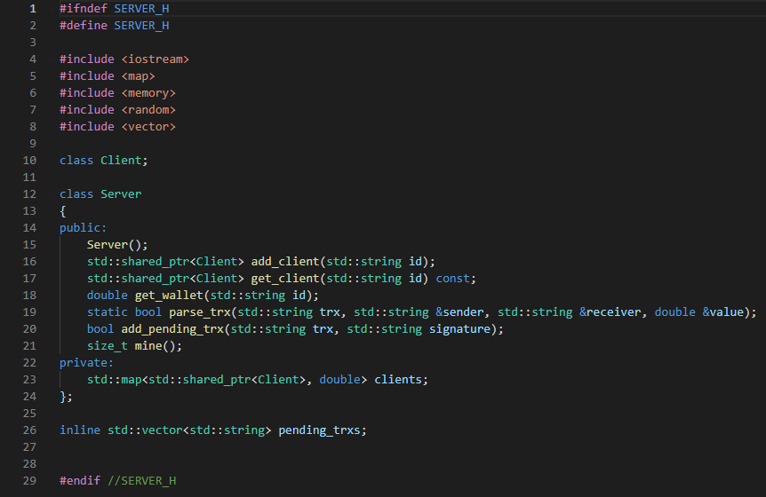
در ابتدا کتابخانه server.h را تعریف میکنیم.
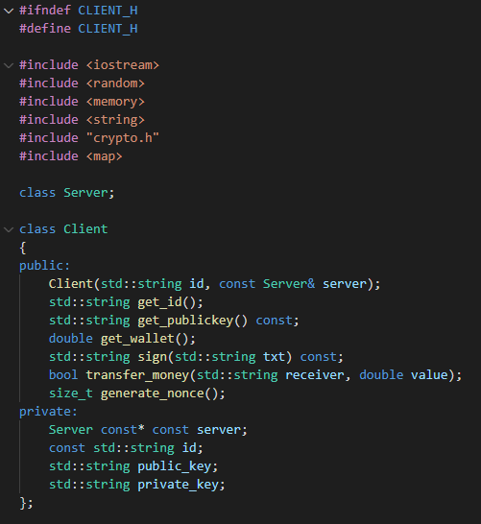
- فایل Client.h :
این کتابخانه هم برای client میباشد.

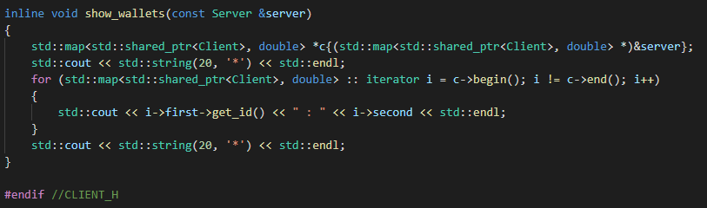
- فایل server.cpp:
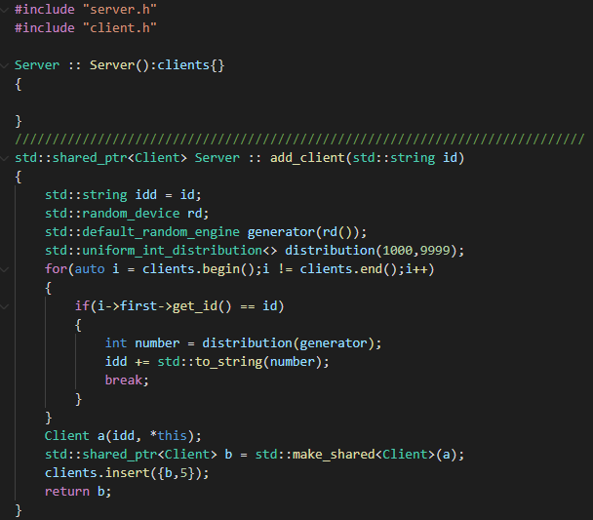
در این تابع قصد داریم که client جدیدی اضافه کنیم و اگر آن اسم وجود داشته یک عدد چهار رقمی رندم جای آن قرار میگیرد.

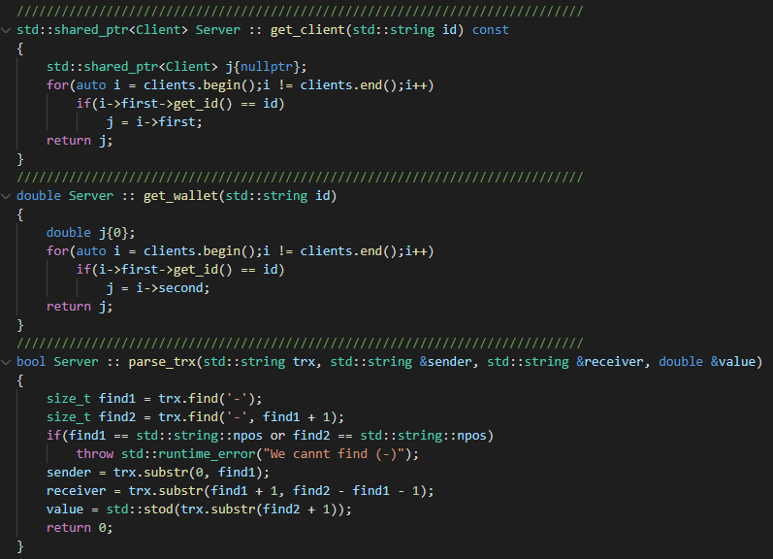
در تابع get_client اسم را میدهیم و clientموردنظر را برمیگرداند.
در تابع get_wallet هم مقدار موجود در کیف پول مربوط به ID را برمیگرداند.
در تابع parse_trx هم وقتی trx وارد میشود به فرستنده و دریافت کننده و مقداری که بین این دو جابه‌جا میشود.

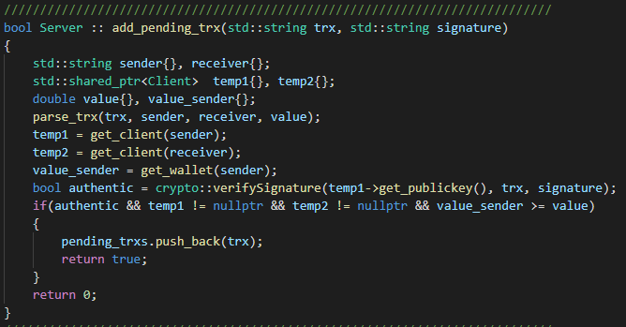

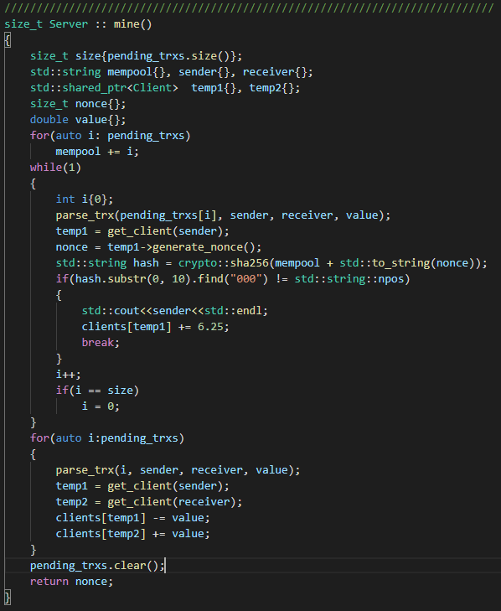

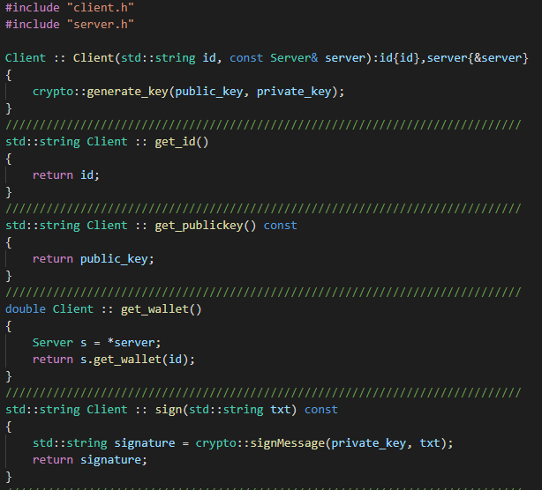
- فایل client.cpp:

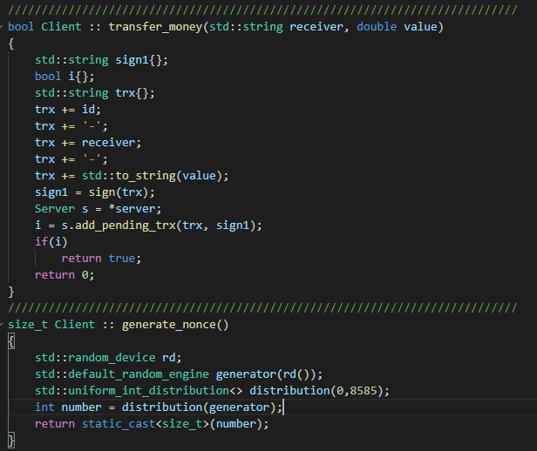

https://github.com/MBW0lf/AP_HW2
با تشکر

